消费品召回计划
生产者名称 | 泉州市小欣医疗器械有限公司
产品名称 | KN95立体防护口罩
品牌 | /
涉及数量 | 600袋（10只/袋）
型号/规格 | L码
生产起止日期 | 2024-12-13/2025-02-13
生产批号/批次 | 20241213/20250213
产品描述及外观图片 | KN95立体防护口罩 型号/规格：L码  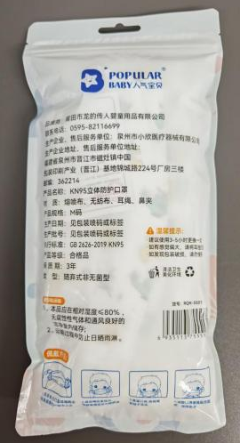  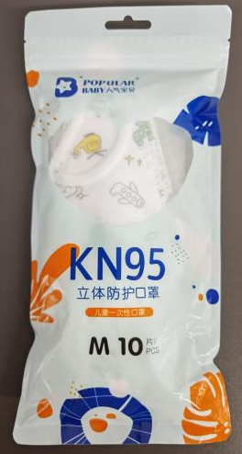
存在的缺陷 | 颗粒物过滤效率过低
可能导致的后果 | 可能导致阻隔飞沫的防护效果降低，过滤细菌、病毒等气溶胶的能力受到影响
避免损害发生的应急处置方式 | 停止使用该产品
具体召回措施 | 为消费者免费退换货
召回负责机构 | 泉州市小欣医疗器械有限公司
召回联系方式 | 0595-82000066
召回进度安排 | 2026年9月4日至2026年12月4日，泉州市小欣医疗器械有限公司将在拼多多心选母婴生活馆发布召回公告通知消费者此次召回事宜，说明召回具体事宜，同时为购买到缺陷产品的消费者免费退换货，消费者也可拨打电话0595-82000066了解具体事宜。
其他需要报告的内容 | 无
其他信息 | 用户可登录国家市场监督管理总局缺陷产品召回技术中心网站，关注微信公众号(SAMRDPRC)，了解更多信息，反映缺陷线索。

